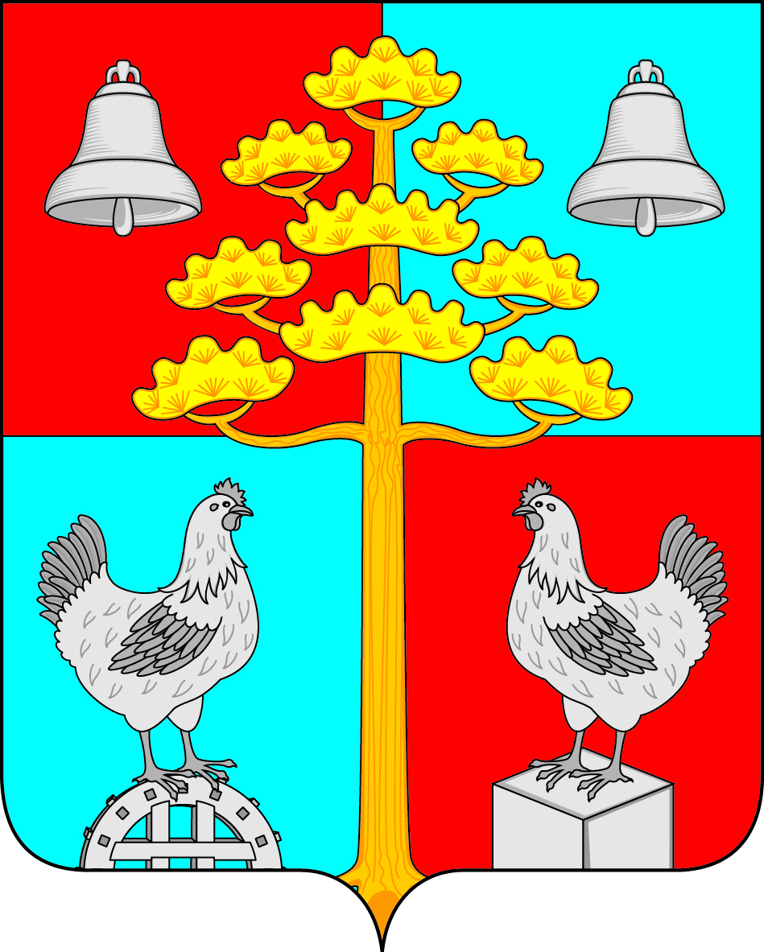
Российская Федерация
Иркутская область
ДУМА
СЕЛЬСКОГО ПОСЕЛЕНИЯ
СОСНОВСКОГО
МУНИЦИПАЛЬНОГО ОБРАЗОВАНИЯ

РЕШЕНИЕ
От ____________ г. №

с. Сосновка
О внесении изменений и дополнений в Устав сельского поселения Сосновского муниципального образования

С целью приведения Устава сельского поселения Сосновского муниципального образования в соответствие с действующим законодательством, учитывая изменения, внесенные в Федеральный закон № 131-ФЗ «Об общих принципах организации местного самоуправления в Российской Федерации» от 06.10.2003 г., Федеральными законами от 03.04.2017г. № 64-ФЗ, от 03.04.2017г. № 62-ФЗ, от 7 июня 2017 г. N 107-ФЗ, от 18 июля 2017 г. N 171-ФЗ, от 26.07.2017г. № 202-ФЗ, от 29.07.2017г. № 217-ФЗ, от 30.10.2017г. № 299-ФЗ, от 05.12.2017г. № 380-ФЗ, от 05.15.2017г. № 389-ФЗ, от 05.12.2017г. № 392-ФЗ, от 29.12.2017г.№ 455-ФЗ, № 83-ФЗ от 18.04.2018г., законом Иркутской области № 96-оз от 03.11.2016г. «О закреплении за сельскими поселениями Иркутской области вопросов местного значения», руководствуясь ст. ст. 31, 43, 46 Устава сельского поселения Сосновского муниципального образования, Дума сельского поселения Сосновского муниципального образования,

РЕШИЛА:

- Внести в Устав сельского поселения Сосновского муниципального образования следующие изменения и дополнения:

  - Статья 3. Территория Поселения
    - В части 4 слова «рекреационные земли» заменить словами «земли рекреационного назначения»;
  - Статья 6.1. Права органов местного самоуправления Поселения на решение вопросов, не отнесённых к вопросам местного значения.
    - Часть 1 дополнить пунктом 15 следующего содержания:
«15) осуществление мероприятий по защите прав потребителей, предусмотренных Законом Российской Федерации от 7 февраля 1992 года № 2300-1 «О защите прав потребителей».

  - Статья 31. Полномочия Думы Поселения
    - Подпункт «б» пункта 5 части 2 исключить;

  - Статья 31. Срок полномочий депутата Думы Поселения и основания прекращения депутатской деятельности
    - В абзаце 2 части 3.1 слова «Председателя Правительства Иркутской области» исключить;

  - Глава 4. Наименования, структура, порядок формирования и полномочия органов местного самоуправления и должностных лиц местного самоуправления
    - Статью 27.1 исключить;

  - Статья 38. Администрация Поселения
    - Пункт 4 части 4 изложить в следующей редакции:
«разработка стратегии социально-экономического развития муниципального образования;».

  - Статья 55. Взаимоотношения органов местного самоуправления с предприятиями, учреждениями и иными организациями
    - В части 3 слово «закрытых» заменить словом «непубличных»;

  - Статья 75.1 Контроль и надзор за деятельностью органов местного самоуправления и должностных лиц местного самоуправления
    - часть 2 изложить в следующей редакции:
«Государственные органы, уполномоченные на осуществление государственного контроля (надзора) за деятельностью органов местного самоуправления и должностных лиц местного самоуправления в соответствии с федеральными законами субъектов Российской Федерации, включая территориальные органы федеральных органов исполнительной власти и органы исполнительной власти субъектов Российской Федерации (далее – органы государственного контроля (надзора), осуществляют в пределах своей компетенции контроль (надзор) за исполнением органами местного самоуправления и должностными лицами местного самоуправления Конституции Российской Федерации, федеральных конституционных законов, федеральных законов и иных нормативных правовых актов Российской Федерации, конституций (уставов), законов и иных нормативных правовых актов субъектов Российской Федерации, уставов муниципальных образований и иных муниципальных нормативных правовых актов при решении ими вопросов местного значения, осуществлении полномочий по решению указанных вопросов, иных полномочий и реализации прав, закреплённых за ними в соответствии с федеральными законами, уставами муниципальных образований, а также за соответствием муниципальных правовых актов требованиям Конституции Российской Федерации, федеральных конституционных законов, федеральных законов и иных нормативных правовых актов Российской Федерации, конституций (уставов), законов и иных нормативных правовых актов субъектов Российской Федерации, уставов муниципальных образований.»

  - Статья 22 Глава сельского поселения Сосновского муниципального образования
    - в п.5 слова «случаев, предусмотренных федеральными законами, и случаев, если участие в управлении организацией осуществляется в соответствии с законодательством Российской Федерации от имени органа местного самоуправления» заменить словами «участия на безвозмездной основе в деятельности коллегиального органа организации на основании акта Президента Российской федерации или Правительства Российской Федерации; представления на безвозмездной основе интересов муниципального образования в органах управления и ревизионной комиссии организации, учредителем (акционером, участником) которой является муниципальное образование, в соответствии с муниципальными правовыми актами, определяющими порядок осуществления от имени муниципального образования полномочий учредителя организации или управления находящимся в муниципальной собственности акциями (долями участия в уставном капитале); иных случаев, предусмотренных федеральными законами»
  - Статья 6 Вопросы местного значения Сосновского муниципального образования
    - Часть 1 дополнить пунктом 14 следующего содержания
«14) направление уведомления о соответствии указанных в уведомлении о планируемых строительстве или реконструкции объекта индивидуального жилищного строительства или садового дома (далее - уведомление о планируемом строительстве) параметров объекта индивидуального жилищного строительства или садового дома установленным параметрам и допустимости размещения объекта индивидуального жилищного строительства или садового дома на земельном участке, уведомления о несоответствии указанных в уведомлении о планируемом строительстве параметров объекта индивидуального жилищного строительства или садового дома установленным параметрам и (или) недопустимости размещения объекта индивидуального жилищного строительства или садового дома на земельном участке, уведомления о соответствии или несоответствии построенных или реконструированных объекта индивидуального жилищного строительства или садового дома требованиям законодательства о градостроительной деятельности при строительстве или реконструкции объектов индивидуального жилищного строительства или садовых домов на земельных участках, расположенных на территории поселения, принятие в соответствии с гражданским законодательством Российской Федерации решения о сносе самовольной постройки или её приведение в соответствие с предельными параметрами разрешенного строительства, реконструкции объектов капитального строительства, установленными правилами землепользования и застройки, документацией по планировке территории, или обязательными требованиями к параметрам объектов капитального строительства, установленными федеральными законами (далее также – приведение в соответствие с установленными требованиями), решения об изъятии земельного участка, не используемого по целевому назначению или используемого с нарушением законодательства Российской Федерации, осуществление сноса самовольной постройки или её приведения в соответствие с установленными требованиями в случаях, предусмотренных Градостроительным кодексом Российской Федерации».

II. В порядке, установленном Федеральным законом от 21.07.2005г. № 97-ФЗ «О государственной регистрации Уставов муниципальных образований» предоставить муниципальный правовой акт о внесении изменении в Устав Сосновского муниципального образования на государственную регистрацию в Управление Министерства юстиции Российской Федерации по Иркутской области в течение 15 дней.
III. Главе Сосновского муниципального образования опубликовать муниципальный правовой акт Сосновского муниципального образования после государственной регистрации в течение 7 дней и направить в Управление Министерства юстиции Российской Федерации по Иркутской области сведения об источнике и о дате официального опубликования (обнародования) муниципального правового акта Сосновского муниципального образования для включения указанных сведений в государственный реестр уставов муниципальных образований Иркутской области в 10-дневный срок.
IV. Настоящее Решение вступает в силу после государственной регистрации и опубликования в «Сосновском вестнике».

Глава сельского поселения
Сосновского муниципального образования В.С.Мелентьев

